Załącznik nr 16 do Umowy

WOJEWÓDZKI URZĄD PRACY W OPOLU
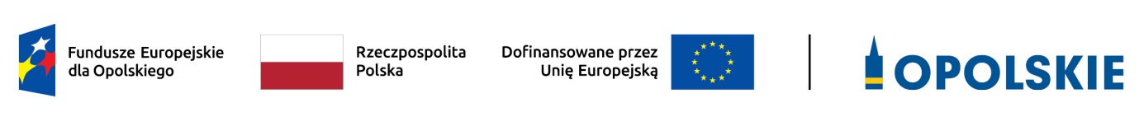

HARMONOGRAM / AKTUALIZACJA HARMONOGRAMU*
FORM WSPARCIA DLA UCZESTNIKÓW PROJEKTU** W RAMACH REALIZOWANEGO PROJEKTU

Numer Projektu: ………………………………..
Tytuł Projektu: ………………………………………..
Nazwa i Adres Beneficjenta: …………………………………
Adres biura projektu: ……………………………………………..

Lp. | Rodzaj formy wsparcia (staż, szkolenie, jednoosobowa działalność gospodarcza, prace interwencyjne, itp.)  wraz z nazwą (tematem) | Planowana liczba uczestników formy wsparcia  (w przypadku realizowania wsparcia indywidualnego proszę podać  Imię i nazwisko uczestnika projektu!) | Data realizacji formy wsparcia  (staż, szkolenie, jednoosobowa działalność gospodarcza, prace interwencyjne itp.)  (szczegółowo podać datę/daty) | Godziny realizacji formy wsparcia (staże, szkolenia, prace interwencyjne, itp.)  „od-do”  (uwzględniając przerwy) | Adres realizacji formy wsparcia (dokładny adres, nr sali szkoleniowej, nazwa firmy, itp.) | Imię i nazwisko osoby prowadzącej szkolenie, poradnictwo zawodowe, opiekuna stażu***, itp.
…

*zaznaczyć właściwe
**uczestnik projektu – osoba, która podpisała Oświadczenie uczestnika projektu (wzór Oświadczania stanowi Załącznik do Umowy o dofinansowanie projektu)
*** w przypadku opiekuna stażu proszę podać stanowisko

Data sporządzenia:
Imię i nazwisko osoby sporządzającej:

